Δευτέρα 30 Μαρτίου 2020 – 30/3/2020
Όνομα: __________________ Επώνυμο: __________________
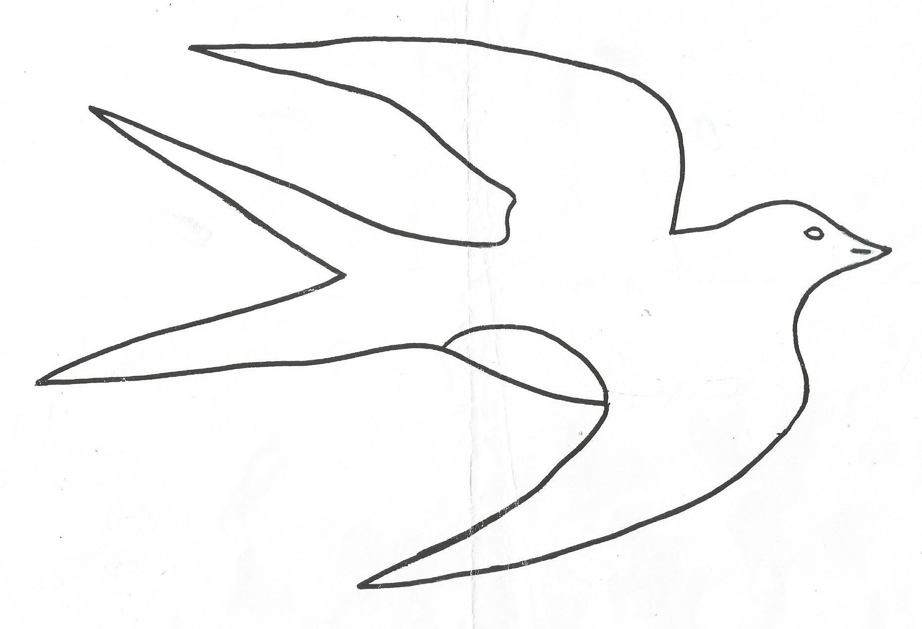
Τα χελιδόνια είναι αποδημητικά πουλιά. Ξεκινούν από την Αφρική σε σμήνη (ομάδες χελιδονιών) την άνοιξη για να φτάσουν εδώ. Το ίδιο μεγάλο ταξίδι κάνουν το φθινόπωρο, όταν φεύγουν για τις ζεστές χώρες.
Δεν μπορούν να ζήσουν στο κρύο και τα χιόνια του χειμώνα. Επίσης με τον ερχομό του χειμώνα έχουν δυσκολία στην εύρεση τροφής.
Η επιστροφή τους αναγγέλλει τον ερχομό της άνοιξης.
Στο ταξίδι τους αντιμετωπίζουν πολλούς κινδύνους όπως τα αρπακτικά πουλιά, τις καταιγίδες και τους ανέμους. Πρέπει να διασχίσουν τεράστιες ερήμους και απέραντες θάλασσες.
Είναι μικρά πουλιά με μακριές φτερούγες και ψαλιδωτή ουρά. Ο λαιμός και η πλάτη τους έχουν σκούρο χρώμα.
Επιστρέφουν στις παλιές τους φωλιές. Τις φωλιές τους τις φτιάχνουν με λάσπη. Το θηλυκό γεννά 4-6 αυγά και τα κλωσά 15 περίπου μέρες. Οι γονείς τις πρώτες μέρες ταΐζουν και φροντίζουν τα μικρά τους. Αργότερα τα μαθαίνουν να πετάνε και να βρίσκουν μόνα τους την τροφή τους.
Τρέφονται με έντομα (αράχνες, κουνούπια, μύγες) και κάμπιες. Καταλαβαίνουμε πόσα χρήσιμα είναι. Κάθε χελιδόνι τρώει πολλά έντομα. Ακόμα περισσότερα έντομα τρώει μια χελιδονοοικογένεια.

1) Να γράψεις 2 φορές στο τετράδιό σου και να μάθεις την υπογραμμισμένη πρόταση του κειμένου.
Να διαβάσεις πολλές φορές προσεχτικά το κείμενο και να απαντήσεις στις ερωτήσεις:
- Ποιους κινδύνους αντιμετωπίζει το χελιδόνι κατά τη διάρκεια του ταξιδιού του;
_______________________________________________________________________________________________________________________________________________________________________________________________________________________________________________________________
- Τι τρώει το χελιδόνι και γιατί είναι πολύ χρήσιμο στους ανθρώπους;
____________________________________________________________________________________________________________________________________________________________________________________________________________

2) Να ψάξεις στο κείμενο και να βρεις τη σωστή απάντηση. Να συμπληρώσεις με κεφαλαία γράμματα.
- Τι είδους πουλιά είναι τα χελιδόνια;
Α | Π | Ο

- Τα χελιδόνια έρχονται στην Ελλάδα την …
Α

- Πώς είναι η ουρά τους;
Ψ | Α |  |  |  |  |  | Η

- Χτίζουν τις φωλιές τους με …
Λ |  |  |  | Η

- Ποια εποχή φεύγουν για τις ζεστές χώρες;
Φ | Θ
3) Να ενώσεις σωστά:
τον για τον έναν των για τους πολλούς

τον ▪

των ▪
▪ αθλητών
▪ πίνακα
▪ αρχηγό
▪ οδηγών
▪ γεωργό
▪ εργατών

4) Να γράψεις τις προτάσεις από τον ενικό στον πληθυντικό αριθμό:
Η μαθήτρια λύνει το πρόβλημα.
___________________________________________________

Ο κηπουρός σκαλίζει τον κήπο.
__________________________________________________

Εγώ είμαι στο σπίτι.
__________________________________________________

Ο εργάτης χτίζει τον τοίχο.
_________________________________________________

5) Να γράψεις από ποιες απλές λέξεις σχηματίστηκαν οι σύνθετες λέξεις:
θαλασσοταραχή θάλασσα και ταραχή
αυτοκινητόδρομος _________________________________
ντοματοσαλάτα _________________________________
νερομπογιά _________________________________
χαρτονόμισμα _________________________________
ψαρόβαρκα _________________________________
ρυζόγαλο _________________________________
παιδότοπος _________________________________
αγριολούλουδο _________________________________
ξινόμηλο _________________________________
καλοπερνώ _________________________________

